伊斯兰教最初是阿拉伯人的宗教，唐代时传入中国并发展起来。中国最早的清真寺建於唐朝。清真寺不但是穆斯林进行宗教活动的场所，也是穆斯林政治、经济和文化的中心。中国的清真寺从建筑风格看有两类：一类是圆柱拱顶的阿拉伯式建筑，另一类是具有中国特色的宫殿式建筑。

广州怀圣寺
怀圣寺又称光塔寺、怀圣光塔寺，位于广州市光塔路。是伊斯兰教传入中国最早兴建的清真寺。因寺园内种有凤眼果树和龙眼树，又被称为龙凤寺。相传唐高祖武德年间(618-626年)，伊斯兰教创始人穆罕默德曾派门徒4人来华传教。其中的艾比·宛葛素于唐贞观初年从波斯湾到达广州，建造了怀圣寺（627年）。现寺为清康熙三十四年(1695年)修建的。怀圣寺坐北向南，占地面积2966平方米，在主轴线上依次建有三道门、看月楼、礼拜殿和藏经阁。光塔在寺西南角，还有回廊和碑亭。光塔始建于唐代，高36.3米，青砖砌筑，塔身圆筒形，向上有收分，表层涂抹灰砂，塔身开长方形采光小孔，塔内设二螺旋形楼梯，双梯绕塔心盘旋而上，各自直通塔顶。塔顶原有金鸡，可随风旋转以示风向，明初为飓风所坠。顶部用砖牙叠砌出线脚，上砌尖形顶，为1934年重修。此塔为国内现存伊斯兰教建筑最早最具特色的古迹之一。当年建造怀圣寺的艾比·苑葛素归真后，葬于桂花岗的先贤古墓地。现存有40多方元代至民国时期的中、阿文碑匾。现为全国重点文物保护单位。
图片：
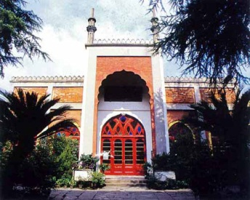
杭州凤凰寺
凤凰寺原名真教寺，俗称礼拜寺，位于杭州中山中路与西湖大道接口，因原建筑群状似凤凰，故名。始建于唐武德年间（618-626），元延年间阿老丁重建。明清以来，历经重修，1953年曾全面修整。现存大殿是元代遗物，总面积约为2600平方米，砖拱结构，面宽3间，不用梁架，四壁上端转角处作菱角牙子叠涩收缩，上覆半球形顶。外观起攒尖顶3座，筒瓦板垅，翼角起翘。殿内的须弥座，两侧刻竹节望柱，束腰刻花草，构图洗练，刀法遒劲，当是元代以前旧物。木制"经函"，雕刻精致，可能是明景泰二年(1451)重修时设置。寺左建有碑廊，存放碑刻墓志。名播海外。与广州的狮子寺、泉州的麒麟寺、扬州的仙鹤寺并称为我国古代四大清真寺。现为全国重点文物保护单位。
图片：
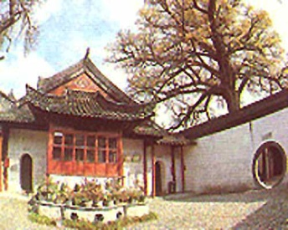
扬州仙鹤寺
仙鹤寺原名礼拜寺,位于扬州市区南门街北段西侧。始建于南宋德祐元年（1275年），由伊斯兰教创始人穆罕默德第十六世裔孙阿拉伯人普哈丁来扬州传教时募款建造。在兴建此寺时就按鹤的形体布局。大门对面原有照壁墙为“鹤嘴”。寺门是仿唐建筑，翘角牌楼，犹如鹤首昂起。从寺门至大殿，是一条狭长弯曲的甬道，形似鹤颈。大殿相当于鹤身。大殿南北两侧有飞檐起翘的半亭，如同鹤翼。大殿后左右两侧庭院，有古柏两株，谓之鹤足。殿后原临河，遍植竹篁，形如鹤尾。大殿前左右两侧，各有水井一眼视为鹤目。寺大门两旁有双面雕刻的抱鼓石，系明代遗物。此寺运用中国传统设计手法，形成几个封闭的院落，缀以花木，山石，使寺院环境更为生色。建筑组合主次分明，协调对称，严格遵循伊斯兰教的礼仪制度，设计构思十分巧妙。仙鹤寺与广州怀圣寺、泉州清净寺、杭州凤凰寺齐名，同为我国东南沿海地区伊斯兰教的四大名寺。
图片：
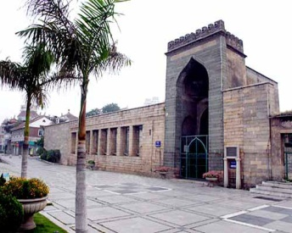
福建泉州清真寺
泉州清真寺又称“艾苏哈卜清真寺”，位于福建省泉州市内涂门街，是仿叙利亚大马士革伊斯兰教礼拜堂形式建造的，始建于回历400年，即北宋大中祥符二年(1009)。元至正十年(1350)及明万历三十七年(1609)均曾重修。至今，主要的建筑部分如寺门、奉天坛等，依然保存着原来的规制。寺门为圆形穹顶尖拱门，高20米，宽从5米，用辉绿岩和花岗石砌筑。分外中内三重。大门的楣上横嵌着两方古体阿拉伯石刻，提供了这座清真寺的建筑年代。大门的屋顶作平台，名叫“望月台”，是伊斯兰教徒望月决定斋月起斋日期之处。望月台三面围筑“回”字形垛子，有如城堞。清净寺的礼拜大殿，又称为奉天坛，占地面积约六百平方米。大殿门楣部分，雕刻着阿拉伯文《古兰经》。大殿四壁用花岗岩石砌成，巨大的窗户遍布各墙，增加殿内采光。东增辟一尖拱形正门。西墙中部向外凸出，形成一坛，称讲学坛。南墙外壁及坛内大小壁龛皆嵌有古阿拉伯女的“古兰经”石刻经句，现保存完好。泉州清真寺是中国现存最早的古代伊斯兰教清真寺之一，为全国重点文物保护单位之一。
图片：

南京净觉寺
净觉寺位于南京三山街口西北角的净觉寺。始建于明洪武二十一年（1368），系南京最早的一座清真寺。由回族著名航海家郑和奏请敕建。弘治年间作了修葺，嘉靖年间世宗皇帝赐礼拜寺以“净觉寺”的碑额，从此铜作坊(即今三山街一带)的礼拜寺称为净觉寺。净觉寺的方位与一般建筑不同。大殿坐西朝东，临街之门从南入。礼拜殿坐西朝东(全国如此)，当人们进入寺门，向西拐到大殿祈祷时，都是在朝“麦加”。进入寺门，迎面所见为一座“四柱三间三牌楼”式样的门楼，可惜已毁去。现存建筑有院落四进，有望月楼、正殿、后殿、阿訇斋及南北讲堂等。礼拜堂后有高墙一座，相传为明代所建，为南京寺庙中最高的墙壁。明清以来,刘智、王岱舆、伍遵契等对中国伊斯兰教起过重大影响的学者都在此进行著书立说等学术活动。如今，净觉寺仍是穆斯林们进行伊斯兰教活动的地方。
图片：

西安化觉巷清真寺
化觉巷清真寺原名清修寺，俗称东大寺，位于陕西省西安市化觉巷内。该寺创建于唐朝（618—907）时期，以后历代王朝又多次重修。现存建筑主要是明朝（1368—1644）时修建，到清朝（1644—1911）时又进行了扩建。该寺占地面积130，000平方米，建筑面积4000平方米，整个布局呈长方形，为传统四合院式布局，沿中轴线布置五进院落。主要建筑有牌坊、大殿、省心楼、经堂、阿訇宿舍、沐浴室、碑亭等。中心建筑是能够容纳2000人礼拜的大殿，大殿前方是规模很大的亮月台。该寺保存有大量汉文、阿拉伯文、波斯文等内容的碑文、牌匾、对联，以及香炉、经匣、绘画、挂灯等珍贵文物；据说还珍藏着元朝（1206—1368）著名的穆斯林贵族赛典赤亲自抄写的一部《古兰经》。历史上该寺还曾经开设经文大学，是中国伊斯兰教经堂教育中“陕西学派”的中心。
图片：

西安大学习巷清真寺
大学习巷清真寺位于西安大学习巷路西，因处化觉巷清真寺之西又称西大寺。据寺内现存石碑记载，该寺创建于唐神龙元年（705），是西安最古老清真寺之一。寺院建筑形式，略同化觉巷清真大寺，唯规模较小，而寺内亭、台、殿、阁布局得当。寺门对面有砖雕纹饰大照壁一座，门外临街有四柱三间石牌坊“敕建陆次”石额，镌于牌坊门楣。省心阁是该寺主要建筑之一，相传建于宋代。明郑和四下西洋回来后重建为四角形式建筑，三层三重檐。后面是南北碑亭，南碑亭内是著名的“郑和碑”，既《重修清净寺碑》，大殿前为一宽大月台，周围环以石栏。大殿门首悬挂慈禧手书“派衍天方”牌匾，殿内前中为窑殿，上方写有古兰经原文，是著名“土耳其”书法，右边是阿訇演讲台。大殿面积500多平方米，可容纳500人同时做礼拜，墙壁四周有花草图案，套刻《古兰经》和阿拉伯文。整座寺院，庄严肃穆，紧凑和谐。明永乐十二年（1413年）郑和第四次出使西洋，曾到该寺邀请掌教哈三随往任翻译。
图片：

北京牛街清真寺
牛街清真寺又名牛街礼拜寺，位于北京宣武区牛街。建于辽统和十四年（996年），明正统七年（1442年）重修，清康熙三十五年（1696年）时，又按原样进行大修。该寺面积不大，但建筑集中对称。主要建筑有礼拜殿、梆歌楼、望月楼、碑亭等。礼拜寺的建筑，采用了中国木结构的传统形式，但在主要建筑物的细部装饰上，带有伊斯兰教建筑的阿拉伯装饰风格。礼拜殿为全寺主要建筑。有三层屋顶，殿顶衔接处有一道垂直的半弧形影壁，成为殿顶的一个特殊装饰。最前面的是一座六角攒尖亭式建筑，俗称窑殿。窑殿正面壁龛上，满雕精巧的阿拉伯文和花朵。殿内普相仿和天花板上，施以“博古”、“花齐”等彩绘。“博古”和“花卉”都是礼拜寺壁画常用的题材。礼拜殿内悬挂着用玻璃串珠、彩色玻璃灯罩组成的各式大吊灯。牛街礼拜寺是我国伊斯兰文物宝库之一。寺内两座筛海坟，是元朝初年徒阿拉伯国家前来讲学的伊斯兰长老之墓。墓碑镌刻阿拉伯文字，苍劲有力，年代久远，为国内少有的文物。
图片：
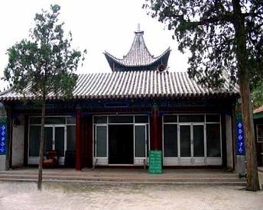
北京东四清真寺
东四清真寺又名法明寺，位于北京市东城区东四南大街13号。元至正六年（1356年）建成，明正统十二年（1447年）重修，并在1920年改建。寺坐西朝东，建筑面积１万平方米，大门３间，具有典型的明代建筑特点。主要组成供礼拜用的大殿、南北讲堂、水房和图书馆。大殿金碧辉煌，雕梁画栋，３座拱门刻有《古兰经》经文，殿内可容纳500多人同时做礼拜。院南北各有保存明代建筑风格的5间配殿和3间配房，均带前廊。在南配殿的资料室里，存有各种版本的《古兰经》，最为珍贵的是一本元代手妙本，文字精美，保存完好，还有埃及国王赠送的图书等珍宝。殿后的窑殿为无梁的穹窿顶结构，抬头仰望，高深幽远，玄奥神秘。东四清真寺现在是北京市伊斯兰教协会驻地，也是穆斯林做礼拜的所在。
图片：
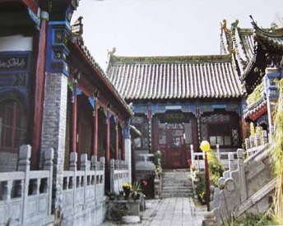
河南开封东大寺
东大寺位于河南省开封市清平南北街路西，是河南规模最大的清真寺。始建于明代，清道光二十六年重修。该寺坐西朝东，占地面积6600平方米，院分三进，庭院开阔，整个寺院青砖碧瓦，建筑宏伟，错落有致，风格古朴。大门明三暗五，前立门狮，脊顶七孔仙桥装饰别具有特色，门楣镶刻的“护国清真”、“护国佑民”题词，使人们联想起东大寺回民助清堵水的传说。二门三间，两侧廊房与二院南北讲堂走廊向西环绕到大殿陪殿。1995年新增建的高大月台360平方米，由青石栏杆围绕，把翻修后的大殿衬托得更加宏伟。大殿勾心斗角，雕梁画栋，上立宝瓶。殿高三丈有余，宽六丈，深七丈二尺，能容纳600多人礼拜。殿内装修设施别致，富丽堂皇，壮严肃穆，下铺地毯，采光充足，格外明洁。南北陪殿为东大寺伊玛目和阿訇的住室。后院为东大寺伊光旅社和民族浴池。北侧水房宽敞明洁，设施齐备，沐浴方便。该寺保存着大量珍贵的文物，主要是一些碑刻。
图片：
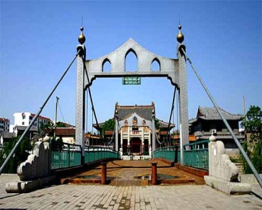
山东济宁东大寺
东大寺位于山东省济宁中区古运河西岸，始建于明洪武（1368）年间，天顺三年（1459年）重修，清康熙年间大行扩建，乾隆年间钦赐重修，始具今日规模。“其气魄位列全国清真寺木构建筑之冠”，是一座“龙首”式样的中国宫殿式伊斯兰教建筑群。主要建筑由东西轴线排列，依次为序寺、大殿、望月楼三大部分，建筑面积共4184平方米。序寺包括木栅门、石坊、大门、班克楼和南北讲堂，门额镌刻“清真寺”。班克楼是斋月期间专为宣读《古兰经》及召唤穆斯林礼拜之用。大殿，阿语称“麦思直代”，是寺的主体建筑。大殿面阔28米，进深40米，最高点约30米，由卷棚、正殿、后殿组成。殿内可容纳2000余人进行“礼拜”活动。望月楼，即大殿后约6米的空间，为穆斯林斋月登高望月的地方。该寺大门为明代遗留构件，大殿等其他建筑多为清康熙年间所建。布局严谨，设计精巧，营造高超，集伊斯兰和我国建筑艺术为一体。
图片：
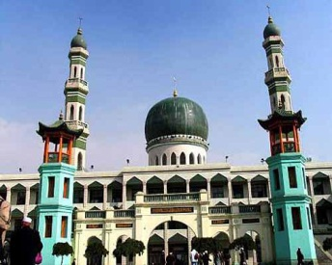
青海东关清真大寺
西宁东关清真大寺位于青海省西宁市繁华的东关大街南侧的闹市区，始建于明洪武年间（1368－1398年），总面积11940平方米，礼拜堂面积1102平方米。寺院坐西面东，具有我国古典建筑和民族风格的建筑特点，画梁雕栋，玲珑精致。。大寺的原正门，即“前三门”，座南朝北，是一大两小的绿色西式大门，高十米，宽为十五米，门顶横幅匾额上镶有金光闪闪的“西宁东关清真大寺”八个大字。大殿为主体建筑，墙壁用青砖砌成，面宽5间，单檐歇山顶，高大的单体建筑矗立在突起的台基上，屋面装饰彩色硫璃瓦，立于大殿殿脊中央的三个镏金经筒和宣礼塔六角顶上安装的两个镏金经筒，遥遥相对，相映成辉，在整体建筑群的碧绿色琉璃瓦的映衬下，越发显出独有的气韵，有如天造地设一般。殿前左右有邦克楼和望月楼，均为3层，再前为西式大门、二门。寺院宽敞，平时可容3000名教徒礼拜，最多达万人，是我国西北地区伊斯兰教的教育中心和最高学府，与西安化觉寺、兰州桥门寺、新疆喀什艾提卡尔清真寺并称为西北四大清真寺。
图片：
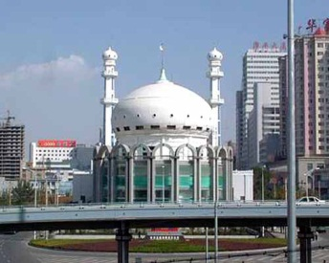
甘肃西关清真大寺
西关清真大寺位于甘肃省兰州市西关街西端，创建于明万历年间，重建于清康熙二十三年（1684年），雍正年间曾有扩建。大寺占地面积4800多平方米。原寺包括外院大照壁、沐浴室；内院帮克楼、礼拜大殿；北院学房、宿舍等三部分。大门、帮克楼、礼拜大殿均为中国宫殿式建筑，都是飞檐翘角，其特点是大殿与帮克楼和二门之间以穿廊相连，四层六檐，十六、七米高的帮克楼与宏伟庄重，造型奇巧，可容千人礼拜的大殿相配衬，显得气势恢弘，是兰州市清真寺中的佼佼者。现存的是在1990年重修后的建筑，建筑面积3000平方米、总高度约37米，共分四层。底层高3.9米，设有办公室、讲经堂、宿舍、贮藏室、沐浴室，还辟有一间供妇女用的小礼拜殿。上部三层为礼拜大殿，大殿由2O个高17米的圆拱门紧紧围绕，中心有一直径约25米的扁圆壳。可容纳3000多人。跑马廊平面内还设有藏经室、广播室、休息室。在装饰方面大量使用了穹顶和拱门及大面积的装饰图案。西关大寺目前藏经书2OOO多册，还有一部1OO多年前的手抄本《古兰经》。
图片：
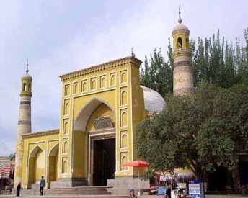
新疆艾提尕清真寺
艾提尕清真寺又称艾提卡尔清真寺，位于新疆自治区喀什市解放路。艾提尕，为阿拉伯语与波斯语复合词，意为“节日礼拜场所”。始建于回历846年（1426年），后另经重修扩建，现存建筑奠基于18世纪中叶。该寺占地约25亩，主要由门楼，礼拜大殿，宣礼塔，寺院用房，人工湖等组成。正门东向，门前为以寺命名的艾提卡尔广场。全寺由礼拜殿、教经堂两部分组成，礼拜大殿面积2600平方米，可供4000人同时礼拜。廊檐十分宽敞，有100多根雕花木柱支撑，顶棚上面是精美的木雕和彩绘的花卉图案。正殿正中墙上开了一个深龛，龛内放置一个有台阶的宝座。礼拜时，大毛拉就站在龛内领经，礼拜五或“古尔邦节”，大毛拉站在台阶上宣教。教徒们进殿后，依次排列先殿内，后殿外，面向西做礼拜。全寺布局合理，建筑工艺精细，装饰古朴典雅，是中国阿拉伯式伊斯兰教清真寺建筑的典范。清真寺是新疆最大的礼拜寺和全疆伊斯兰教活动中心。又是古尔邦节、肉孜节群众游乐歌舞的主要场所。在古代，它还是传播伊斯兰文化和培养人才的重要学府，许多的有影响的诗人、文学家、史学家和翻译家早年也在此受过严格的学业培训。
图片：
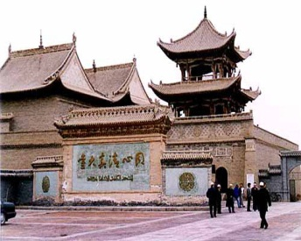
宁夏同心清真大寺
同心清真大寺位于宁夏同心县西北角。始建于元末，明万历年间、清乾隆五十六年(1791年)、清光绪三十三年(1907年)重修扩建。同心清真寺是一座把我国传统木结构和伊斯兰木雕刻、砖雕装饰艺术溶为一体的独特建筑，该寺外形与内地的不一样，它像是一座城楼，其实是寺院的主体建筑（礼拜大殿、邦克楼等），建造在一个高为10米、面积3500平方米的砖砌台座上。台座东向为寺院大门，门前有精致的砖雕“月挂松柏”照壁，大门上面台基上，耸立着轻巧秀丽的二层四角攒尖顶的邦克楼。礼拜大殿坐西向东，由前两座殿字和门前的抱厦相互勾连而成，体态宏大。抱厦进深两间，面阔五间，除稍间有低矮、透空的栏杆外，全部是空廊形式，柱访间装饰了云纹挂落，庄重浑厚。其斗拱挑檐鳞次栉比，参差有序，拱板被雕镂成植物和阿文图案。屋顶为卷棚歇山顶，起翘和翼出很突出，显得华美明快，富丽洁净。前殿进深五间，面阔七间，大殿只用四根柱子支撑，运用斜梁搭接巧妙地解决了木构架的承重结构问题，使殿后的视线遮挡减少到最低限度。前后两殿勾连，扩大内部空间，可容纳800至1000人礼拜。现为全国重点文物保护单位。
图片：
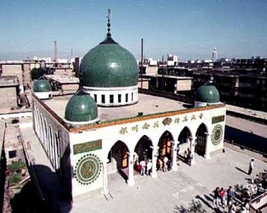
宁夏银川南关清真寺
南关清真寺位于宁夏自治区银川市老城东南隅，是宁夏最大的清真寺之一。始建于明朝末年。现在的南关清真寺为1980年重建，占地2074平方米，具有明显的伊斯兰建筑风格和鲜明的民族特色。整个清真寺分为上下两层，上层为礼拜大殿，高26米，可容1300余人同时作礼拜。殿绿色穹顶，浑厚饱满，居中的大穹顶直径9.5米，四角配制有相应的小穹顶，彼此呼应。大穹顶顶端高悬月灯，宛如初升的新月，构成一幅具有伊斯兰宗教色彩的图画。据说大穹顶象征伊斯兰教的先知穆罕默德，其余4个穹顶分别象征伊斯兰教的四大伊玛目（导师之意）哈乃非、马立克、沙飞仪、罕伯里。室内用汉白玉镶嵌成多圆心的复叶形券壁龛“米哈拉布”窑（即礼拜者面向的地方），上刻古兰经文，简洁精致。整座建筑造型优美，轮廓丰满，色调鲜明。下层设沐浴室、小礼拜殿、女礼拜殿、阿拉伯语学校阿訇卧室、会客厅等。楼顶正中耸立一大四小绿色穹隆顶，顶端高悬着新月标志。大殿前两侧分别建有30米高的“宣礼塔”，中部设了一座直径15米的喷水池。整个建筑布局严谨，装饰华丽，精致典雅，宏伟壮观。南关清真寺在宁夏回族人民心目中有很高的地位。
图片：

宁夏纳家户清真大寺
纳家户清真寺坐落在宁夏自治区银川市南的永宁县城西1.5公里处，始建于明嘉靖三年（公元1524年），能容纳近千人礼拜，是宁夏历史较久，规模较大的清真寺之一。纳家户清真寺坐西朝东，占地三十多亩，呈长方形，由门楼、礼拜大殿、厢房和沐浴室组成，形成典型的中国古代四合院建造布局，是一座传统的汉式建筑寺院。门楼为过洞式，上面壁部是一组仿古结构的挑檐，横向的栏额、斗拱，纵向的荷花柱和反映伊斯兰风格的精美砖雕，增加了壁面的光泽。上部正中为三层歇山顶邦克楼，楼两侧陪立着阿拉伯式的二层四角圆尖顶的望月楼。整个布局严谨、规整，显示了大寺雄壮气势。寺院正中是礼拜大殿，殿前为面阔5间的歇山顶抱厦，抱厦外侧栏额立柱、飞檐斗拱，典雅壮观。连接抱厦的是一脊歇山顶三拱棚顶交错勾连的礼拜大殿，殿内宽敞宏大，四壁无华，能容千人做礼拜。大殿两边改建有天经院、厢房等，均为起脊出檐的大瓦房，翠瓦飞檐、古色古香。是我国西北地区著名的清真寺。

